**SERIES DE TIEMPO**

ELISA BASTIDA DÍAZ

Utilice las series de tiempo con las tasas de presión general y la tasa de informalidad laboral, como serie1 y serie2 respectivamente, amabas tasas in tendencia ni estacionalidad

**TASA DE PRESION GENERAL**

La línea que más se ajusta a los datos reales es la que se presenta en color verde con alpha igual a 0.9, seria nuestra mejor opción.

|  |  |
| --- | --- |
| COLOR | ALPHA |
| VERDE | 0.9 |
| ROJO | 0.6 |
| AZUL | 0.1 |

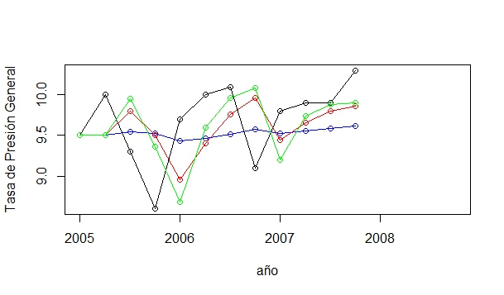

|  |  |  |  |  |  |  |
| --- | --- | --- | --- | --- | --- | --- |
| **ME** | **RMSE** | **MAE** | **MPE** | **MAPE** | **MASE** | **ACF1** |
| -1.480343e-16 | 0.4615794 | 0.3722222 | -0.2394701 | 3.937004 | 0.9605735 | 0.09767492 |

Se puede observar que los datos de MASE y RMSE son menores a 1 lo cual es bueno porque se busca los ajustes mas cercanos a cero, el único que se pasa de uno es MAPE con 3.93… sin embargo es pequeño, podría decirse que es un buen modelo.

**TASA DE INFORMALIDAD LABORAL**

|  |  |
| --- | --- |
| COLOR | ALPHA  La línea que más se ajusta a los datos reales es la que se presenta en color verde con alpha igual a 0.987, seria nuestra mejor opción. |
| VERDE | 0.987 |
| ROJO | 0.5 |
| AZUL | 0.0001 |

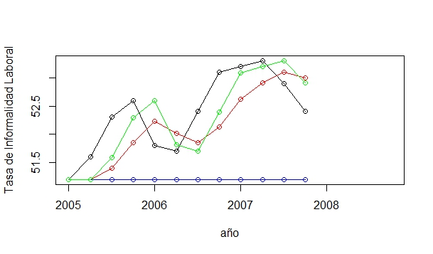

|  |  |  |  |  |  |  |
| --- | --- | --- | --- | --- | --- | --- |
| **ME** | **RMSE** | **MAE** | **MPE** | **MAPE** | **MASE** | **ACF1** |
| 0 | 0.6559027 | 0.5458333 | -0.01572802 | 1.043591 | 0.7939394 | 0.5950363 |

Se puede observar que los datos de MASE y RMSE son menores a 1 y muy cercanos al 0.5, lo cual es bueno porque se busca los ajustes mas cercanos a cero, el único que se pasa de uno es MAPE con 1.04… sin embargo es pequeño, podría decirse que es un buen modelo.